限時限量贈送烤全羊一隻(整團)
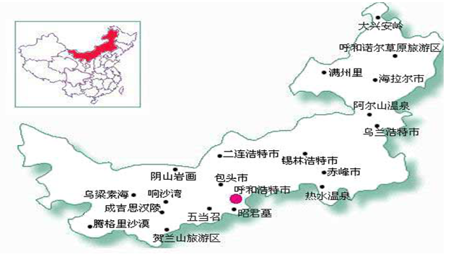
■【走進內蒙古】：
“父親曾經形容草原的清香;
讓他在天涯海角也總不能相忘;
母親總愛描摹那大河浩蕩;
奔流在蒙古高原，我遙遠的家鄉”... ——席慕容
走進內蒙古，這裏奔騰著生命的不息，
馬背上的民族在此崛起，
這裏是多少人夢中的天堂。
伴隨著一首臺灣著名女詩人席慕容
（席慕容，祖籍內蒙古察哈爾盟明安旗,是蒙古族王族之後）創作的歌曲，帶您走進一個另人神往，魂牽夢縈的內蒙古.....
■【內蒙古簡介】
位於中國北部邊疆，緊鄰蒙古和俄羅斯。面積118萬平方公里，是中國跨經度最大的省份。
人口以蒙古族和漢族數量最多，此外，還有回、滿、達斡爾、鄂溫克、鄂倫春等民族。
首府呼和浩特市，包頭、赤峰、烏蘭浩特、烏蘭察布、烏海、呼倫貝爾、通遼、鄂爾多斯等為自治區內主要城市。
大面積的草原和沙漠是內蒙古最吸引人的獨特的自然風光。
草原居全國牧場之首,沙漠主要分佈在西部地區。
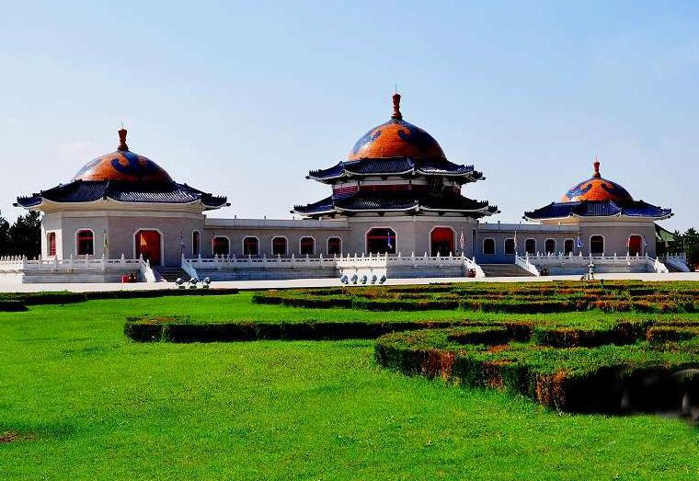
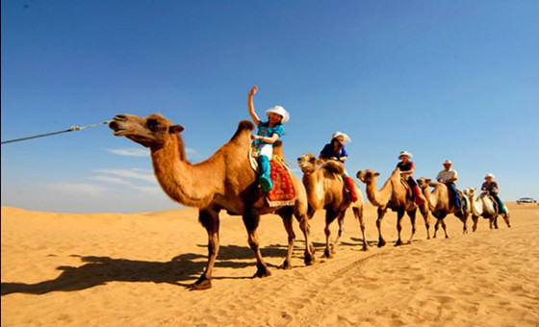
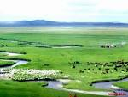
而以蒙古族為主體的民族風情更為內蒙古草原增添了淳樸自然的神韻。
■美食特色：草原手扒肉、西北特色蓧麵、特色涮羊肉、內蒙特色燒賣
■住宿特色：市區全程準五星酒店品質享受
■獨家尊享：草原迎賓下馬酒、觀看賽馬摔跤表演、銀碗哈達敬酒、每人一條尊貴哈達
■獨家贈送：(蒙古部落)感受草原牧民生活、穿著鮮艷的蒙古袍、感受牧民收活、
熬製蒙古奶茶、考全羊一隻(整團)
參考航班：
航空公司 | 航空編號 |  |  |  |  |  |  | 機場 | 起飛時間 |  | 機場 | 到達時間
長榮航空 | BR728 |  |  |  |  |  |  | 桃園機場 | 10:55 |  | 呼和浩特機場 | 14:50
長榮航空 | BR727 |  |  |  |  |  |  | 呼和浩特機場 | 15:50 |  | 桃園機場 | 19:25
第一天 台北 / 呼和浩特 內蒙古博物院
【呼和浩特】 |  |  |  |  |  | 亦都叫做呼市同青城，爲內蒙古自治區首府，蒙語是『青色城市』的意思。明朝時叫歸化，清朝時另立新城叫綏遠，最後兩個合埋叫歸綏。位于內蒙古中南部，響陰山之南，靠近山西，有河通去黃河。呼和浩特處于農牧文化交界地帶，自古即處于中原王朝與滲透王朝、征服王朝的交替控制中，故文化交融性較強，除中華傳統文化外，蒙古文化、西域伊斯蘭文化、西藏藏教文化亦對其有較重影響。呼和浩特有著悠久的曆史和光輝燦爛的文化，如今，也是壹個現代化的城市。領略呼和浩特別樣的美，那濃郁的民族氣息，在這裏，處處可嗅到蒙古族人民與漢族人民大團結的和諧氣息。
【內蒙古博物院】 |  |  |  |  |  | （週一閉館，參觀時間2小時）館內設有遠古時代、高原壯闊、草原英雄等十幾個展廳，集合了強烈的現代元素、地域表征與民族特色，是濃縮了中國北方億萬年來生態變遷史與草原文明發展史的壹部“百科全書”，也是自治區經濟社會發展水平和文明程度的標志；參觀這個現代化的博物館，讓我們更加深刻地了解這個遊牧民族的悠久曆史，體會他們自強不息的民族精神！
早餐：X |  |  |  |  |  |  | 中餐： X |  |  | 晚餐：蓧麵風味
住宿：呼市安捷花園或萬立大酒店 或同級
第二天 呼和浩特 → 希拉穆仁草原 品嘗草原盛宴考全羊 蒙古部落 蒙古族歌舞表演(篝火晚會)→
呼和浩特
【希拉穆仁草原】 |  |  |  |  | 希拉穆仁草原是蜚聲海內外的旅遊避暑勝地跨越陰山山脈之大青山，途徑北魏重鎮武川，抵達草原接受蒙古族迎賓禮儀：當遠方的客人抵達草原，熱情好客的蒙古族人民必以下馬酒相迎，美麗的姑娘笑顔如花，斟滿醇酒的銀碗放在哈達上，姑娘們唱起蒙古族特有的傳統敬酒歌，歌聲甜潤、嘹亮、悠揚地飄蕩在草原上，就著這份熱情與歌聲，甘醇的美酒壹飲而盡，壹路風塵竟絲毫不存，心中唯有對蒙古族人民的熱愛，對大草原不盡的探索之情。
★【自費草原騎馬】訪問牧民家，祭拜敖包山，前往草原深處體驗馬背文化，感受成吉思汗子孫馬背上縱橫天下的恢豪氣勢。
※景區為安全起見，僅限65歲以下旅客可參與騎馬活動，另有高血壓、心臟病史之旅客，也不允許參加，特此告知，敬請見諒！(依2014年呼和浩特旅遊局要求之規定，期碼有危險，騎乘需客人自願並簽署騎馬事宜切結書) 草原騎馬活動具危險性，如想要自費騎馬的貴賓，請務必聽從導遊及馬夫解說的注意事項，並注意自身安全。
自費項目：騎馬/勒勒車3個景點：480元/人、敖包山、牧民家、高草地
騎馬/勒勒車4個景點：580元/人、敖包山、牧民家、高草地、自然保護區
騎馬/勒勒車5個景點：680元/人、敖包山、牧民家、高草地、自然保護區、沼澤地
護具+保險：30元/人（騎馬遊客必須穿戴騎馬護具、乘坐勒勒車或越野車自願選擇）
草原紅格爾敖包景區實景演出—《金戈鐵馬》280元/人、蒙古傳統部隊出征儀式實景演出
【蒙古部落】 |  |  |  | 感受草原牧民生活，穿著鮮豔的蒙古袍，感受牧民的生活，熬制蒙古奶茶，放松心情。
【蒙古族  歌舞表演  (篝火晚會)】 |  |  |  | 參與到其中，真正的融入到歌的海洋，告別城市的喧囂在這裏盡情的載歌載舞，觀草原夜繁星閃爍。
早餐：酒店內 |  |  |  |  |  |  | 中餐：手把肉風味 |  |  | 晚餐：蒙式風味
住宿：特色蒙古包
第三天 希拉穆仁草原 →響沙灣 含索道來回 → 鄂爾多斯
【響沙灣  (含索道來回)】 |  | 它像壹根挂在黃河上的弦，金黃色的沙坡浩瀚無際，國家5A級旅遊景區。銀肯”爲蒙語，漢譯爲“永久”之意，爲中國三大鳴沙山之壹，神秘的沙歌現象吸引著中外遊客紛至踏來，融彙了雄渾的大漠文化和深厚的蒙古底蘊， 彙萃了激情的沙漠活動與獨特的民族風情，擁有世界第壹條沙漠索道、中國最大的駱駝群、中國壹流的蒙古民族藝術團。
★【自費體驗各種豐富多彩的撒歡項目】在休閑世界—各種刺激的體驗活動都可參與，沙漠探險與空中飛索，探險車，摩托車，沙灘排球，高爾夫體驗，沖浪與秋千，沖浪車、探險車、軌道自行車、騎駱駝、沙漠觀光火車等各種兒童項目都有。這裏的表演都很驚險，高空走鋼絲，環球飛車，刀山，吃火，噴火還有大型《沙漠雜技大世界》劇場等著您。神奇的沙漠、別樣的體驗，讓您不虛此行。享受美食、美酒，躺在綿綿的沙灘上打壹個滾，微風輕輕地撫摸著面頰，溫暖的陽光沐浴著全身，思緒飄得遠遠的…
自費項目：仙沙島套票：300元/人、沖浪車、探險車、摩托車、軌道自行車、沙漠高爾夫、盪鞦韆；
悅沙島套票：300元/人、沙漠小火車、鄂爾多斯婚禮表演、沙雕園、騎駱駝等；
沙襪+滑沙 30元/人
※景區為安全起見，僅限65歲以下旅客可參與滑沙、騎駱駝等活動，另有高血壓、心臟病史之旅客，也不允許參加上述活動，特此告知，敬請見諒！
【鄂爾多斯】 |  | 內蒙古自治區下轄市，位於內蒙古自治區西南部，西北東三面為黃河環繞，南臨古長城，毗鄰晉陝寧三省區。鄂爾多斯市轄七旗一區，“鄂爾多斯”為蒙古語，意為“眾多的宮殿”。
早餐：蒙古包內 |  |  |  |  |  |  | 中餐：水盆宴風味 |  |  | 晚餐： 中式合菜
住宿：鄂爾多斯新城國際貨同級酒店 或同級
第四天 鄂爾多斯 → 康巴什新城 → 成吉思汗陵新景區 → 呼和浩特
【康巴什新城】 |  | 康巴什城市旅遊區AAAA級景區，步城市街頭，觀特色建築，博物館、圖書館等7大文化建築集中體現了鄂爾多斯地域文化特色，將自然景觀和人文景觀有機地結合在壹起。外觀鄂爾多斯博物館、圖書館、鄂爾多斯文化藝術中心，觀看獨具特色的內蒙古風格建築；漫步在亞洲雕塑藝術主題公園，園內建有雕塑60尊，其中亞洲文化部長圓桌會議倡議紀念釜1尊，代表與會亞洲國家雕塑作品23尊，鄂爾多斯青銅文物放大雕塑36座；現代化精致又奢華的建築，蒙漢文化的有機結合，漫步烏蘭木倫湖邊，清風習習，感受清涼鄂爾多斯避暑勝地的惬意，感歎鄂爾多斯的迅速掘起！這裏蘊含著希望、夢想與追求！
【成吉思汗  陵新景區】 |  | 成吉思汗陵坐落在內蒙鄂爾多斯市伊金霍洛旗甘德利草原上，成吉思汗和成吉思汗陵是偉大的曆史存在。掘起于馬背上的走向世界的曆史偉人、壹代天驕成吉思汗的陵墓。這裏有英雄眷戀的草原，這裏留下了曆史偉人成吉思汗的最後足迹。這裏藍天如碧，蒼松翠柏，綠草如茵，牧馬嘶鳴，牛羊成群，營造了獨特的草原風光、蘊育了神秘的人文景觀和深厚的民族文化，彰顯著蒙古帝王陵的雄姿和氣概。現已形成了“吉祥草原、天驕聖地”現代旅遊文化總體形象。了解蒙古民族的文化內涵，欣賞精美壁畫，獨特的建築，聆聽美麗而精彩的傳說故事，震撼著每壹位遊人的心，讓我們更加深刻地了解壹代天驕及其子孫征戰天下、砥砺前行之不易！在敬佩之余我們渾身上下充滿了奮鬥、搏擊的力量！
早餐：酒店內 |  |  |  |  |  |  | 中餐：中式合菜 |  |  | 晚餐：德莊自助火鍋風味
住宿：呼市安捷花園或萬立大酒店 或同級
第五天 呼和浩特 大召寺、蒙牛工業園區或伊利集團 / 台北
【大召寺】 |  |  | 漢名“無量寺”蒙語稱“伊克召”，意為“大廟”。數百年來，一直是內蒙古地區藏傳佛教的活動中心和中國北方最有名氣的佛刹之一，現為內蒙古自治區的重點文物保護單位。大召著名 的藝術“三絕”，銀佛、龍雕、壁畫，是明代的歷史遺物，具有極高的工藝水準和欣賞價值。清代康熙年間，康熙皇帝親自來過大召寺，並因住在寺中，所以大召寺是康熙皇帝的家廟。大召寺是明清時期內蒙古地區最早建立的喇嘛教寺廟。
【蒙牛工業園區或伊利集團】 |  |  | 蒙牛體驗館開啓屬于妳的幸福之旅，高智能化的牛奶工廠滿足牛奶技術控的好奇心。品牌互動區了解蒙牛生態圈，MENGNIU WAY帶妳走進歐洲特色生活街，感受點滴溫暖點滴關愛。如果妳是資深的動漫控在遊戲互動區可以跟萌牛共舞和人見人愛的藍胖子、小黃人壹起快樂的玩耍。
早餐：酒店內 |  |  |  |  |  |  | 中餐：燒賣風味 |  |  | 晚餐：X
住宿：溫暖的家
本專案機票限團去團回，不得脫隊或延回，機票一經開出，不得退票、改期。
本行程交通住宿及旅遊點儘量忠於原行程，若遇特殊情況將會前後更動或更換觀光景點替代之；
遇季節性變化或有餐食變更之情形，本公司將保有變更行程及餐食內容之權利。
內蒙古地區注意事項：
一、內蒙古屬於內陸地區，氣候比較乾燥，請攜帶潤唇膏及護膚品，多飲水，請每天在壺內裝酒店白開水。
二、內蒙古海拔在1,500米左右，陽光在6~9月直射較強故可帶些防曬霜。
三、內蒙古在5~9月溫差比較大，可多帶些衣物 ( 羊毛衫為宜 ) 。
四、內蒙古飲食以北方菜系為主，口味相對較重，貴賓們會品嘗到當地風味。
五、蒙古族自古以來是一個熱情好客的民族，貴賓抵達，定會以酒相迎，但不會強迫一飲而盡，不適飲酒者一定要接過銀碗，以表示禮貌。
六、若客人想在大草原上騎馬暢遊，可帶手套及旅遊鞋。
七、貴賓如想騎馬到牧民家作客時，離蒙古包很遠就要下馬，以免驚動畜群；進蒙古包時，要從左邊進，不要踩門檻，不要用手指指點點。
八、草原午餐時儘量不要喝酒，以免影響下午活動，特別是想騎馬的客人。草原用餐時有獻歌敬酒儀式（中餐或晚餐），在敬酒之前要多吃飯菜，特別是羊肉和奶茶，有和胃解酒的功能。
九、騎馬漫遊草原 ( 沙漠 ) 時，請不要站在馬的後面和右面，以免引起危險。因蒙古人馴馬時習慣站在馬的左邊，故馬的左邊是最安全的；騎在馬上千萬不要互相打鬧（特別是不要在馬上接聽電話），更不要隨意抽打別人和自己的馬，以免馬受驚嚇造成不測。
十、內蒙古風俗習慣較多，禁忌也多，敬請務必要聽從當地導遊安排。
十一、在響沙灣遊覽時，請帶上礦泉水、太陽鏡、太陽帽、口罩 ( 風天時 ) 等用品，並請將手錶、手機、照像機等貴重物裝入隨身攜帶的包裡，以免細沙進入其中，對精密儀器造成損害。
十二、成吉思汗陵殿內嚴禁拍照或攝影！

